ARTIKEL FUNDAMENTAL 2012

ARTIKEL



Struktur kristal, dan Sifat Optik Bahan Semikonduktor CdSe Lapisan Tipis Hasil Preparasi dengan Teknik Closed Space Vapor Transport untuk Aplikasi Sel Surya.

Dr. Ariswan
Dosen Pasca Sarjana Universitas Negeri Yogyakarta
Dosen Jurdik. Fisika FMIPA Universitas Negeri Yogyakarta

Yogyakarta, November 2012
Struktur kristal, dan Sifat Optik Bahan Semikonduktor CdSe Lapisan Tipis Hasil Preparasi dengan Teknik Closed Space Vapor Transport untuk Aplikasi Sel Surya.

Dr. Ariswan
Dosen Pasca Sarjana Universitas Negeri Yogyakarta
Dosen Jurdik. Fisika FMIPA Universitas Negeri Yogyakarta

Abstrak
Penelitian ini bertujuan melakukan preparasi dan karakterisasi meliputi struktur, komposisi kimia, morfologi permukaan dan energy gap bahan semikonduktor CdSe lapisan tipis.
Preparasi bahan menggunakan teknik Closed Space Vapor Transport (CSVT). Hasil preparasi selanjutnya dikarakterisasi untuk mengetahui struktur kristal menggunakan X-Ray Diffraction (XRD). Selanjutnya Komposisi Kimia dan Morfologi permukaan diketahui dengan sistem terintegrasi Energy Dispersive Spectroscopy (EDS) dan Scanning Electron Microscope (SEM). Sedangkan Energy gap ditentukan dengan fotospektrometry..
Hasilnya menunjukkan bahwa seluruh senyawa berbentuk polikristal dalam sistem Heksagonal dengan parameter kisi (dalam angstroom) a = b= 4,289dan c = 7,032. Selanjutnya hasil SEM menunjukkan bahwa lapisan tipis adalah homogen dengan ciri Kristal tampak dengan ukuran butiran (grain) berorde antara 1 mm sampai 5 mm, dengan komposisi kimia non stoichiometri,dan energy gap CdSe sebesar 1,65 eV.

Kata Kunci : Teknik CSVT, Heksagonal, sel surya

PENDAHULUAN
Kebutuhan energi pada kehidupan modern terus meningkat, sehingga para peneliti terus berupaya mengembangkan sumber- sumber energi terbarukan, untuk menggantikan sumber energi konvensional yang telah mapan selama ini. Energi terbarukan yang selama ini terus dikembangkan meliputi energi surya, energi angin, energi air dan lain- lain yang secara umum sumber energi terbarukan tersebut tidak akan habis. Disamping itu energi terbarukan lebih menjaga keseimbangan alam karena hampir bebas dari persoalan polusi. Khusus bagi energi surya para peneliti terus mengembangkan material yang sesuai untuk teknologi sel surya yaitu piranti yang langsung mengubah energi surya menjadi energi listrik. Selama ini bahan utama piranti sel surya adalah silikon wafer, selanjutnya telah dikembangkan sel surya berbahan lapisan tipis sebagai sel surya generasi kedua dan bahkan sel surya generasi ketiga telah dikembangkan untuk memenuhi kebutuhan nergi dunia saat ini dan saat yang akan datang.
Bahan semikonduktor CdSe adalah bahan yang sangat promotif dalam salah satu penerapannya yaitu pada teknologi fotovoltaik. Teknologi ini memungkinkan perubahan energi matahari (surya) langsung diubah menjadi energi listrik. Bahan Cd(Se) adalah bahan semikonduktor bertipe n, sehingga jika disambung dengan semikonduktor tipe p, akan diperoleh sambungan p- n yang bisa menghasilkan piranti sel surya. Sebagai contoh sel surya bentuk ini adalah CuS- CdSe. Dalam terapan lain CdSe energi gapnya sekitar 1,65 eV ( Baban), maka bahan ini dapat dipakai sebagai buffer dalam system sel surya berbasis CuInSe₂ (CIS). CdSe merupakan senyawa biner termasuk dalam semikonduktor direct bandgap (Suthan Kesinger). Cadmium selenida berbentuk padatan dengan warna coklat kehijauan sampai merah gelap. juga dapat dimanfaatkan sebagai lapisan penyangga dalam sel surya berbasis CIS.
Atas dasar uraian di atas, maka penelitian tentang bahan CdSe dan terapannya terus menarik bagi para peneliti. Dalam artikel ini peneliti akan menyampikan tentang hasil karakterisasi bahan semikonduktor CdSe. Pertama dalam struktur kristal (parameter kisi kristal) yaitu bagaimana struktur krital dan besarnya parameter kristal. Kedua bagaimana bentuk morfologi permukaan lapisan tipis hasil riset peneliti. Ketiga berapa komposisi kimia masing- masing Cd dan Se bahan CdSe lapisan tipis dan bagaimana respon spectral ketika foton panjang gelombnag tertentu dikenakan pada bahan lapisan it is CdSe tersebut. Kuantitas- kuantitas fisis tersebut sangat penting yaitu kaitannya terapan CdSe misalnya dalam bentuk persambungan p-n pada sel surya.

BAHAN SEL SURYA
Efek fotovoltaik pertama kali ditemukan oleh Edmond Becquerel pada tahun 1839. Kemudian baru tahun 1912 Einstein menjelaskan secara teori, mekanisme fenomena tersebut, namun masih sebatas eksperimen di laboratorium. Baru setelah perang dunia ke II, yakni pada tahun 1950 direalisasikan sel surya pertama kalinya. Sel surya tersebut menggunakan bahan kristal silikon dan memiliki efisiensi konversi 4 %. Selanjutnya pada 1970 ketika dunia dihadapkan dengan krisis energi, penelitian mengenai sel surya dilakukan secara intensif. Hasilnya adalah bahwa pada tahun 1979 telah dibangun pusat listrik tenaga surya hingga mencapai 1 M Watt. Kebutuhan sumber energi dunia dengan proses nir polutan terus diperlukan, sehingga perkembangan listrik tenaga surya terus berkembang terutama di negara-negara maju. Pada tahun 1995 telah dibangun listrik tenaga surya sampai 500 M.watt dan sampai dengan tahun 2000 telah dibangun hingga mencapai 1 G.watt.
Sel surya yang digunakan saat ini sebagian besar terbuat dari silikon. Persentase penggunaan bahan sel surya dewasa ini adalah 43 % silikon polikristal, 39 % silikon kristal tunggal, 1 % silikon lapisan tipis, 3 % silikon dalam bentuk ribbon sedangkan 14 % bahan selain silikon. Silikon mendominasi bahan sel surya karena teknologi fabrikasinya memang sudah mapan. Namun demikian penelitian menggunakan bahan lain terus dilakukan hingga kini dan bahkan pada masa-masa yang akan datang. Beberapa penelitian dalam tingkat sel surya telah dihasilkan: menurut Contreras, M. (1999:311) GaAs(kristal) dengan efisiensi mencapai 25 %, Cu(Ga,In)Se memberikan efisiensi 18.8 % dan apabila menggunakan konsentrator mencapai 21,5 %. Bahkan menurut Rannels J.E (2001: 3) pada tahun 2005 dengan sistem multi sambungan (multijunction) efisiensinya diharapkan dapat mencapai 40 %. Dengan demikian penelitian ini jelas memiliki arti penting dalam memberikan kontribusi pada penciptaan piranti sel surya berbasis selain Silikon.
CdSe merupakan senyawa dari Cadmium dan Selenium (Cadmium selenida) termasuk jenis bahan semikonduktor bertipe konduktivitas n, sehingga bila dipadukan dengan semeikonduktor tipe p akan membentuk susunan sel surya. Bahkan bahan CdSe tersebut sangat promotif dalam teknologi sel surya, karena CdSe memiliki dua teknologi aplikasi. Pertama pada sel surya berbasis Cu(In,Ga)(Se,S)₂, sebagai lapisan penyangga (buffer), kedua sebagai lapisan aktif tipe n yang disambung dengan semikonduktor tipe p yaitu CuS.
Kualitas sel surya ditentukan oleh kemampuan sel surya tersebut menkonversi energi surya langsung menjadi energi listrik. Sel surya tersebut merupakan persambungan (junction) yang kualitas persambungan ditentukan oleh kesesuaian konstanta kisi (≈ 0.01) ( Hanna, 2001), sedangkan efisiensi konversi energi surya salah satunya tergantung pada energi gap (Goetzberger,2000). A. Goetzberger telah menemukan hubungan antara efisiensi konversi energi matahari sebagai fungsi dari energi gap bahan seperti ditunjukkan pada gambar 1.
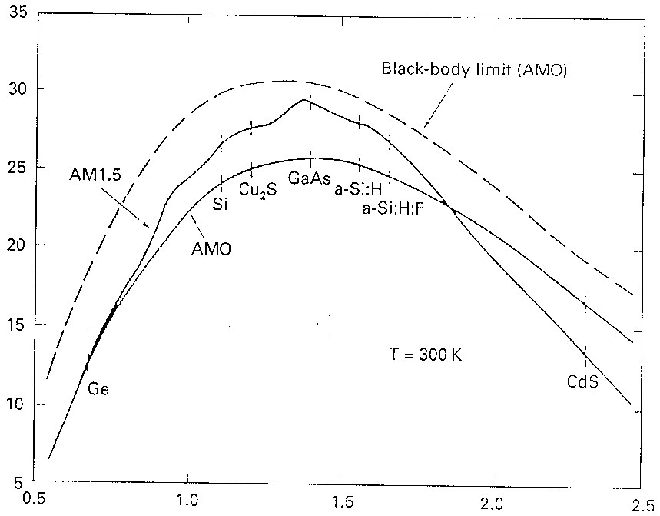
η(%)
Energi gap ( eV)

Gambar 1. Efisiensi konversi energi surya sebagai fungsi dari energi gap bahan semikonduktor ( Goetzberger, 2000)
CdSe dengan energy gap 1,65 eV benar- benar menjadi material yang promotif dalam rekayasa sel surya berbasis lapisan tipis.
METODE PENELITIAN
Peneliti telah berhasil melakukan preparasi semikoduktor CdSe lapisan tipis dengan teknik CSVT. Diawali dengan preparasi CdSe massif dengan teknik Bridgman, yang dapat dijelaskan sebagai berikut. Mula- mula ditimbang Se sebesar 0,271 gram, kemudian dengan perbandingan molar bahan Cadmium bisa dihitung sebesar 0,271 dibagi Berat Atom Se kemudian dikalikan dengan Berat Atom Cd, sehingga kemudian menimbang Cadmium (Cd) sesuai dengan perhitungan tersebut. Selanjutnya bahan dimasukkan ke dalam tabung pyrex kemudian di vakum dan kemudian dilas pada salah satu ujungnya, sehingga diperoleh kapsul dengan bahan Cd dan Se. Setelah itu kapsul bahan dimasukkan ke dalam tanur, kemudian suhu dinaikaan hingga mencapai suhu 250ºC dan kemudian dipertahankan sampai selama 3,5 jam, kemudian tanur dimatikan sehingga temperatur kembali ke suhu kamar. Pada hari kedua pemanasan seperti hari pertama, hanya saja suhu dinaikkan sampai 500ºC dan dipertahankan selama 5 jam. Akhirnya suhu diturunkan hingga mencapai suhu kamar. Langkah berikutnya adalah memasukkan paduan yang telah terbentuk pada tabung kuarsa , kemudian dimasukkan kedalam sistem vakum dan dipanaskan hingga mencapai suhu 900ºC dipertahankan selama 4 jam, kemudian didinginkan hingga mencapai suhu kamar.
Ingot yang dihasilkan di atas kemudian digerus untuk menjadi serbuk dan kemudian dibentuk pelet menggunakan tekanan sekitar 5 x 10⁴ N/cm² dengan diameter pellet sama dengan diameter dalam reactor CSVT.. Yodium merupakan katalisator transport, sehingga pemanasan sumber cukup berkisar antara 400ºC sampai 700ºC dan suhu ini dapat diukur menggunakan termokopel. Antara sumber dan substrat dipisahkan oleh suatu pemisah (spacer) yang jaraknya antara 2.0 mm sampai 6,0 mm, sedangkan di sekitar substrat dipanasi oleh karena kristalissi lapisan tipis akan terjadi dengan suhu substrat di atas 300ºC (A. Zouaoui, 1999). Kelebihan teknik ini adalah bahwa hasil lapisan tipis memiliki komposisi dan struktur yang sama dengan sumber target pelet paduan masifnya dan tekanan kerja reaktor cukup berorde 10⁻⁴ Torr, sehingga hanya menggunakan pompa primer saja. Sistem peralatan CSVT dapat ditunjukkan pada gambar 2
Klep Vakum

Ke sistem Vakum
Tempat peletakan Yodium (Solid)
Substrat
Tabung Kuarsa
Pemisah

Sumber Target
PemanasSubstrat
Pemanas Sumber (SiC)
≈
Sumber Arus

Gambar 2. Skema teknik CSVT
HASIL DAN PEMBAHSAN
Stuktur Kristal
Hasil XRD dapat ditunjukkan pada gambar 3
Gambar 3. Difraktogram lapisan tipis CdSe

Berdasarkan puncak- puncak yang bersesuaian dapat diketahui bidang- bidang hkl yaitu sudut difraksi (2θ), intensitas (I) dan jarak antar bidang (d_{hkl}). Data itu diperoleh dengan membandingkan antara hasil XRD tersebut dengan data JCPDS. Selanjutnya parameter kisi dari kristal dihitung dengan metode analitik dan hasilnya berturut- turut a= b = 4,289 dan c = 7,032. Hasil ini sangat dekat dengan data JCPDS dengan a= b= 4,299 dan c = 7,010.

HASIL Scanning Electron Microscopy (SEM)
SEM digunakan untuk mengetahui struktur morfologi bahan lapisan tipis CdSe. Hasil dari SEM ini berupa morfologi permukaan dari kristal yang terbentuk dan hasil tersbut ditunjukkan pada gambar 4.
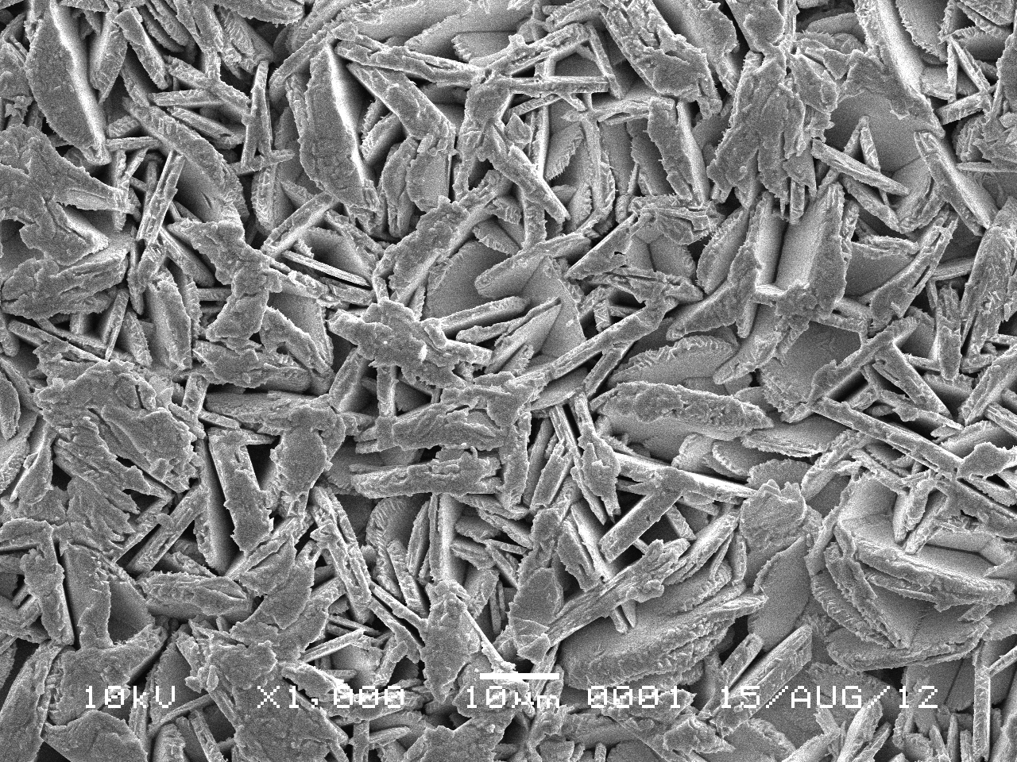  (a) | 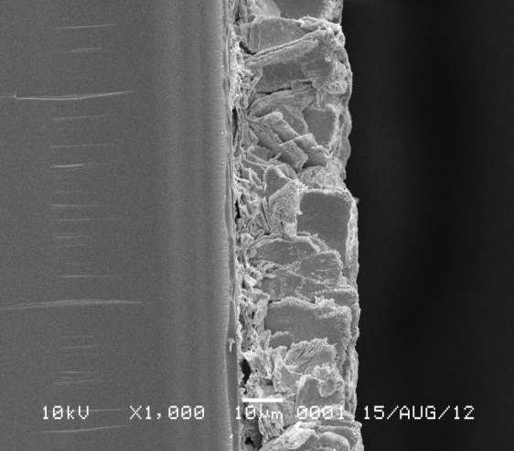  (b)

Gambar 4.Hasil SEM lapisan tipis CdSe (a). perbesaran 1000 kali dan (b). Tampang lintang lapisan tipis.

Hasil SEM tampak depan dari lapisan tipis CdSe digunakan perbesaran 1000 kali. Dari gambar terlihat bahwa struktur sampel berupa kristalin dalam struktur heksagonal dengan ukuran grain berkisar antara 0,5 sampai 1,0 μm. Sedangkan pengambilan secara melintang seperti tampak bahwa ketebalan sekitar 25 μm. Ketika pemanasan selama 10 menit menunjukkan bahwa laju deposisi sebesar 0,07 μm/detik.

KARAKTERISASI Energy Dispersive Analysis X-Ray (EDAX)
Komposisi kimia dari preparasi lapisan tipis CdSe yang terbentuk dapat diketahui dengan menggunakan EDAX. Hasil analisis EDAX berupa grafik hubungan antara intensitas dengan energi yang menyatakan hasil spektrum energi sinar-X karakteristik dari bahan sampel yang dikarakterisasi. Hasil analisis EDAX untuk temperatur 450°C ditunjukkan pada gambar berikut ini.
Hasil karakterisasi EDAX untuk lapisan tipis CdSe yang telah dipreparasi dengan teknik CSVT memberikan hasil persentase komposisi kimia yang terbentuk yaitu Se: 30,44 %, Cd: 69,56 %. Hasil ini bila dinyatakan dalam perbandingan molaritas atom menjadi Cd Se_{0,4}, yang berarti terbentuk CdSe non stoichiometri kaya atom cadmium.

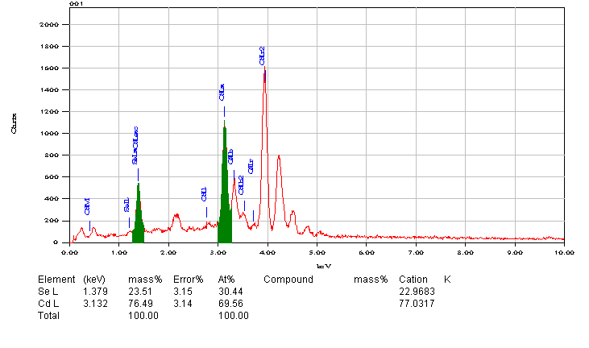

Gambar 5.Grafik hubungan antara intensitas dengan pectr hasil karakterisasi EDAX lapisan tipis CdSe yang dipireparasi dengan teknik CSVT
FOTOSEPEKTROSKOPI
Karakterisasi ini berkaitan dengan bagaimana respon lapisan tipis CdSe terhadap foton yang kita kenatakan dalam sistem piranti foto pectrometer. Hasil respon tersebut dapat ditunjukkan pada gambar berikut.Dalam respon tampak bahwa terjadi serapan yang berubah secara drastic pada panjang gelombang antara 676 nm dan 827 nm, sehingga panjang gelombang rata- rata serapan maksimum adalah 751 nm. Dari fenomena ini dapat ditentukan bahwa pada panjang gelombang tersebut sangat berkaitan dengan energy gap bahan CdSe. Oleh karena dapat dihitung dengan cara merata- rata kedua nilai panjang gelombang. Eg=1,24/751 dikalikan 1000 diperoleh Eg = 1,65 eV. Dengan demikian jelas bahwa energy gap sampel CdSe hasil preparasi dengan teknik CSVT sebesar 1,65 eV dan nilai ini sangat sesuai dengan teori yaitu sebesar 1,65 eV.
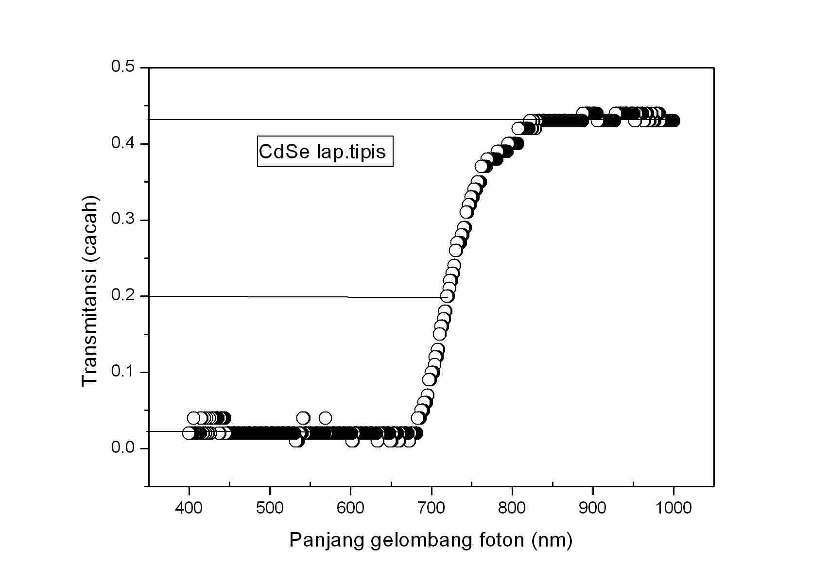
Gambar 6. Transmitansi CdSe pada panj. glb. antara 400 nm sampai 1000 nm.

KESIMPULAN
Setelah melakukan kajian atas hasil penelitian ini dapat disimpulkan sebagai berikut.
- Telah berhasil dilakukan preparasi lapisan tipis CdSe dengan teknik CSVT. CdSe memiliki struktur heksagonal dengan parameter kisi berturut- turut a = b = 4,289 A dan c = 7,032 A.
- Hasil karakterisasi SEM menunjukkan bahwa terjadi homogenitas warna yang berarti sangat mungkin bahan yang terjadi adalah homogen dengan ukuran butir kristalin tampak terlihat mengarah pada struktur heksagonal.
- Selanjutnya atas dasar hasil EDAX komposisi kimia non stoichiometri dengan perbandingan molaritas Cd:Se adalah 1: 0,4.
- Hasil karakterisi fotospektroskopi menunjukkan bahwa energy gap CdSe sebesar 1,65 eV dan nilai ini menunjukkan bahwa bahan CdSe adalah sangat promotif dalam upaya merealisasikan sel surya lapisan tipis berbasis bahan CdSe.

UCAPAN TERIMAKASIH
Penulis ingin mengucapkan terimakasih kepada Direktur DP2M Dirjen Dikti yang telah memberikan kesempatan untuk meneliti bahan semikonduktor dalam sistem Cd(Se,Te) melalui dana dalam Riset Fundamental tahun 2011-2012.

pustaka acuan
Albin, D.S; Yon Y.; and Al-Jassin, M, Progress and Photovolatics : Research and Applications, 2002, p. 309- 322.
Al Jassin,M.M; Yan,Y,Mountinho H.R.; Romero M.J.;Dhere R.D; and Jones K.M., Thin Solid Films 387, 2001, p.246-250.
C. Baban, G.I. Rusu, P. Prapetita, Jurnal of Optoelectronics and Advance Materials, Vol. 7, 2005, p.817- 821
Fearheiley, M. L., Solar Cells 16 (1986)p.91
Goetzberger, A; Hebling,C. Solar Energy Materials and solar cells, 62 (2000) p.1
Hanna, G; Jasenek, A. ; Rau, U and Schock,H.W. Thin Solid Films 387 (2001) p.71
N.J. Suthan Kesinger, M. Jayachandran, K. Perumala, and Sanjevi Raja, Bul. Mater. Scie, vol 30, 2007, p.547-551
Rakhsani, A.E., Journals of Applied Physics 90, 2001 p.4265-4271
Sahay, P.P.; Jha S.; Shamsuddin M., Journals of Materials Science Letter 20, 2001 p. 1933
Tiwari A.N.; Romeo A.; Baetzener D.; and Zagg H, Progress and Photovolatics : Research and Applications, 2001 : 9, p.211
Zouaoui, A; Lachab,M ; Hidalgo,M.L; Chaffa, A, Llinares,C; and Kesri,N,
Thin Solid Films 339 (1999)p.10

